Scenariusz wystawy poświęconej
Patronowi Roku 2024:
Władysław hr. Zamoyski –
fundator Biblioteki Kórnickiej i obrońca Tatr polskich

W lipcu 2024 w wypożyczalni Pedagogicznej Biblioteki Wojewódzkiej w Warszawie została zaprezentowana wystawa poświęcona jednemu z Patronów Roku 2024 – hrabiemu Władysławowi Zamoyskiemu – fundatorowi Biblioteki Kórnickiej oraz obrońcy Tatr polskich. Mało kto wie, to właśnie hrabia Zamoyski za własne pieniądze odkupił od Węgrów ogromne połacie Tatr w okolicy Morskiego Oka, które z czasem stały się zaczątkiem Tatrzańskiego Parku Narodowego.
Wystawa obejmuje 4 plansze, na których przedstawione są także dalsze dokonania tego ofiarnego arystokraty w służbie Narodu Polskiego.
Z wystawy można dowiedzieć się, że odradzające się Państwo Polskie, zawdzięcza hrabiemu Zamoyskiemu także sfinansowanie korzystnych zmian w infrastrukturze okolic Zakopanego oraz połączenia stolicy Tatr z resztą Galicji, a następnie z resztą kraju.
Obecnie wystawa przeznaczona jest do bezpłatnego wypożyczania przedszkolom i szkołom.

Cel wystawy:
- Propagowanie wiedzy na temat postaci ważnych dla historii Polski oraz ich ofiarnej działalności na rzecz budowy Państwa Polskiego,
- Przypomnienie o roli fundacji Zamoyskich w ufundowanie Biblioteki Kórnickiej,
- Przypomnienie o roli Władysława hr. Zamoyskiego w sfinansowanie przekształceń w zakresie infrastruktury okolic Zakopanego i ofiarowanie tych terenów odradzającemu się Państwu Polskiemu
- Przypomnienie wydarzeń związanych z genezą powstania Towarzystwa Tatrzańskiego, które położyło podwaliny pod szereg obecnie istniejących polskich instytucji turystycznych: Polskiego Towarzystwa Turystyczno-Krajoznawczego, Tatrzańskiego Parku Narodowego, Tatrzańskiego Ochotniczego Pogotowia Ratunkowego.

Plan przestrzeni wystawienniczej:
- Plansze wystawowe umieszczono na sztalugach.
- 4 plansze: 2 o wymiarach 65×95 cm i 2 o wymiarach 60×84 cm.
- Aby cel i treść wystawy trafiła do jak największej liczby odbiorców, wystawa jest przeznaczona do jest bezpłatnego wypożyczania przedszkolom i szkołom.
- Plansze przygotowane są do transportu w dużych teczkach plastycznych. Wystawę należy odebrać osobiście.
Wystawa dostępna jest w PBW im. KEN w Warszawie przy ul. Gocławskiej 4.
W sprawie wypożyczenia wystawy prosimy pisać na adres mailowy: wib@pbw.waw.pl lub wypełnić formularz zamówienia.
Informacje zamieszczone ze strony PBW: https://pbw.waw.pl/wystawy/wladyslaw-hr-zamoyski/ [data dostępu: 24.05.2025]

Spis ilustracji zamieszczonych na wystawie :
- Portret Wł. Zamoyskiego – Biblioteka Kórnicka
- Jadwiga Zamoyska (matka)
- Budynek Szkoły Pracy Domowej Kobiet w Zakopanem (Kuźnice)
- Widok Kuźnic z ok. r. 1910
- Rok 1894 – złoty medal dla Wł. Zamoyskiego na PWK we Lwowie
- Drzewo genealogiczne Wł. Zamoyskiego
- Budowa schroniska nad Morskim Okiem
- Ufundowany przez Wł. Zamoyskiego i zbudowany wodociąg gminy Zakopane
- Dyplom Zamoyskiego jako honorowego członka Towarzystwa Tatrzańskiego
- Znak Biblioteki Kórnickiej PAN
- Znak Biblioteki Kórnickiej z herbami Działyńskich i Zamoyskich
- Odznaka Polskiego Towarzystwa Tatrzańskiego https://pl.wikipedia.org/wiki/Odznaka_Polskiego_Towarzystwa_Tatrza%C5%84skiego [data dostępu: 24.05.2025]
- Mapa konturowa Tatr polskich
- https://kulturaupodstaw.pl/z-kornika-w-tatry/
- Uczennice Domowej Pracy Kobiet w Kuźnicach

Zdjęcia zamieszczone na wystawie wykorzystano z następujących publikacji :
- Bosacki Zenon, Władysław Zamoyski. Fundator Kórnika i Zakopanego, Poznań : Krajowa Agencja Wydawnicza, 1986, ISBN 830301577X.
- Bątkiewicz-Szymanowska Edyta, Szkoła Domowej Pracy Kobiet Jadwigi Zamoyskiej, „Wychowawca”, 2023, nr 12, s. 22-26, ISSN 1230-3720.
- Odznaka Polskiego Towarzystwa Tatrzańskiego https://pl.wikipedia.org/wiki/Odznaka_Polskiego_Towarzystwa_Tatrza%C5%84skiego [data dostępu: 24.05.2025]

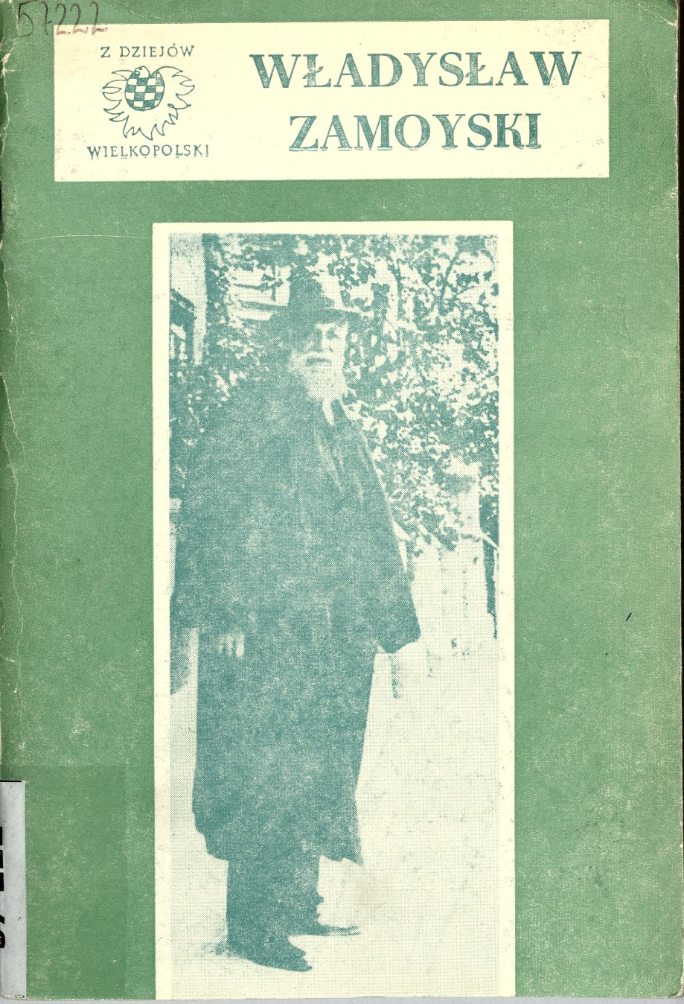
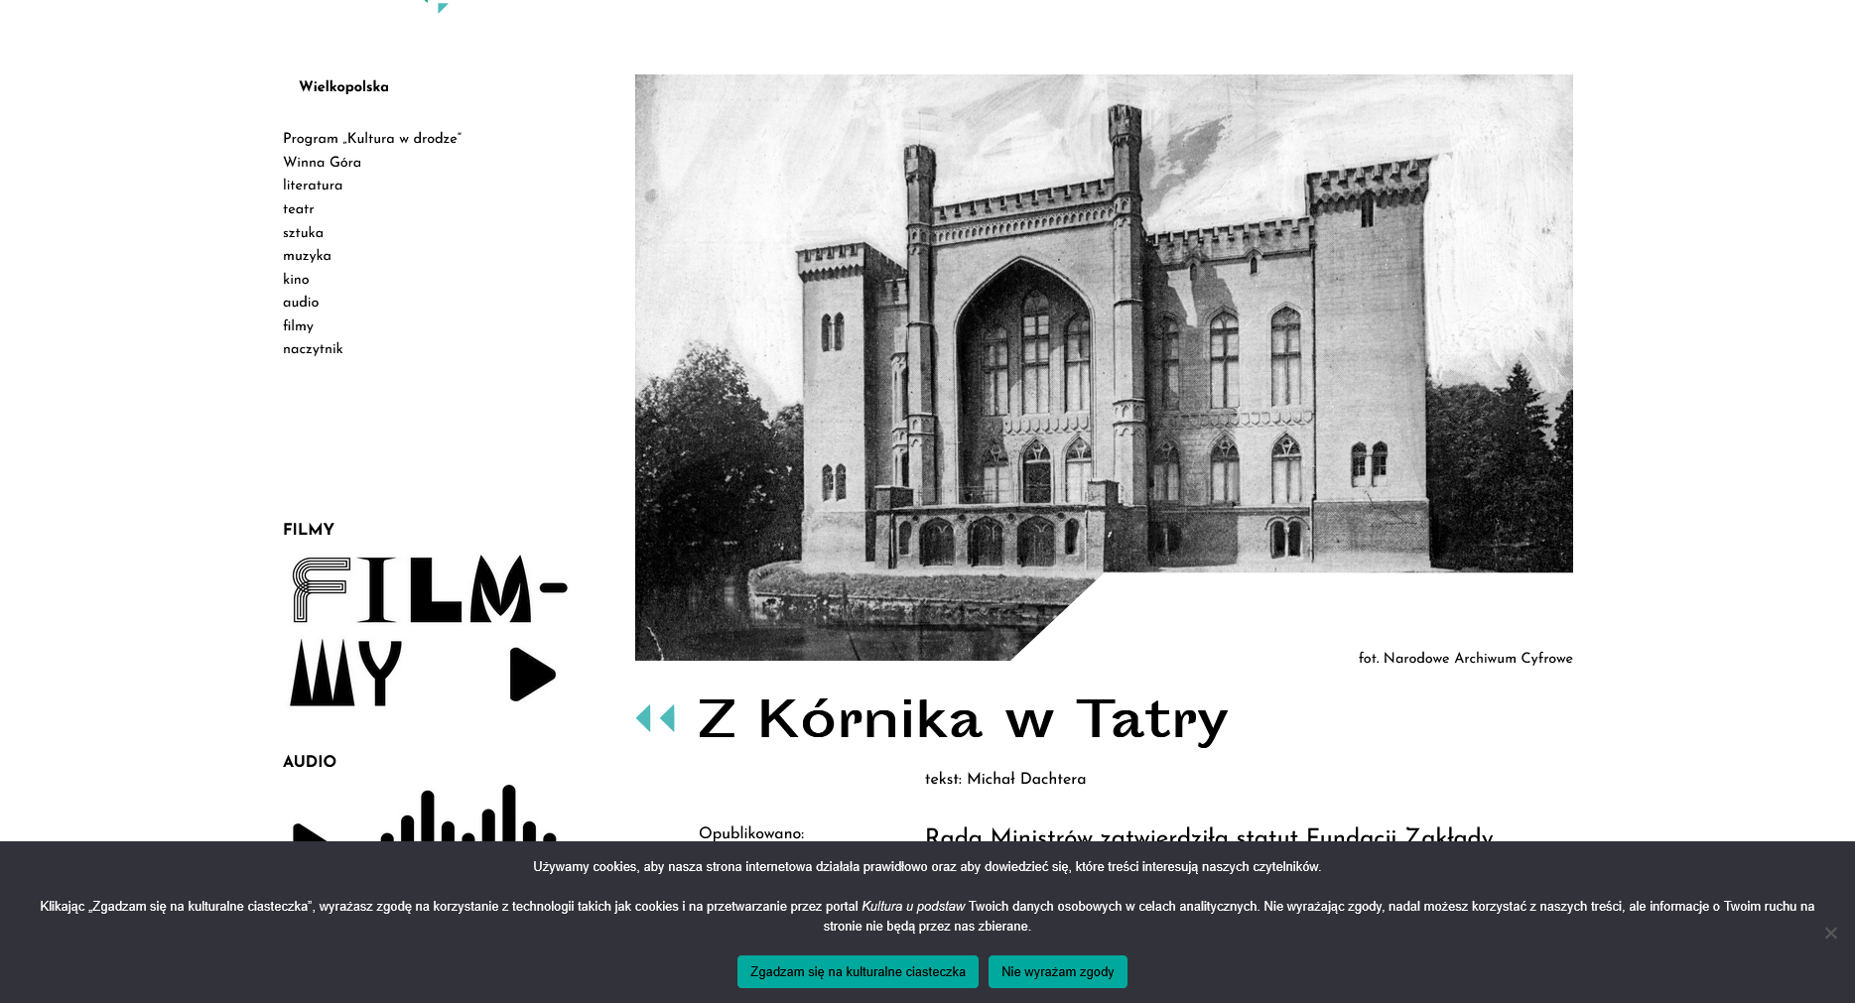
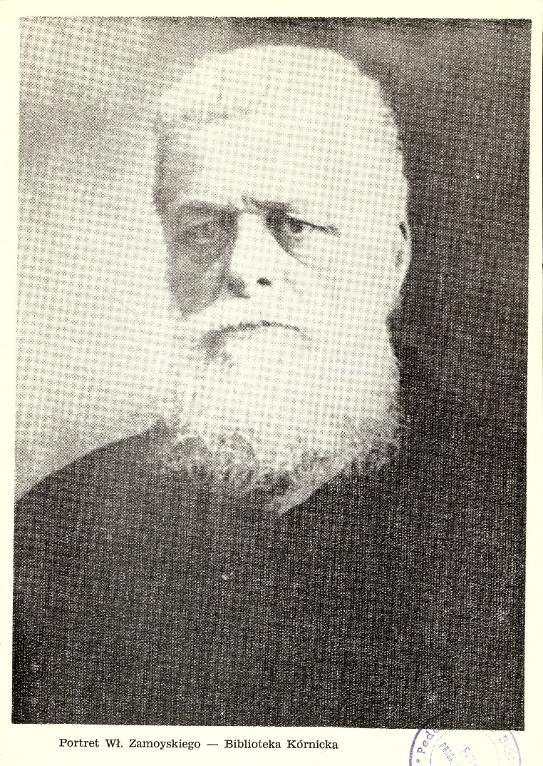

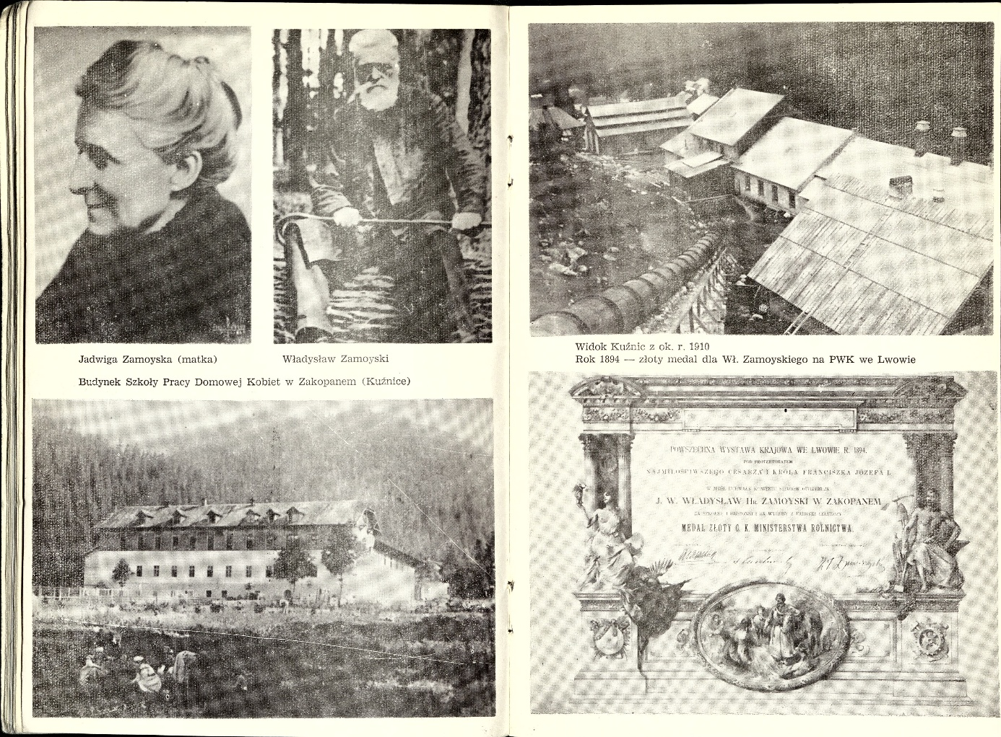
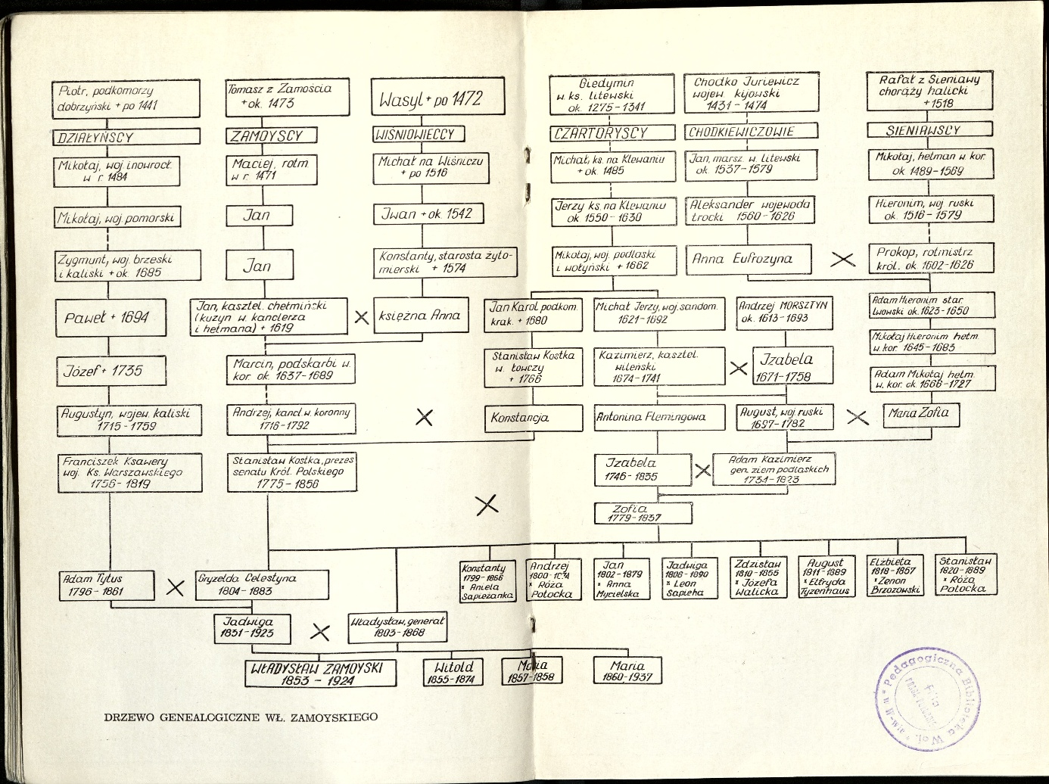
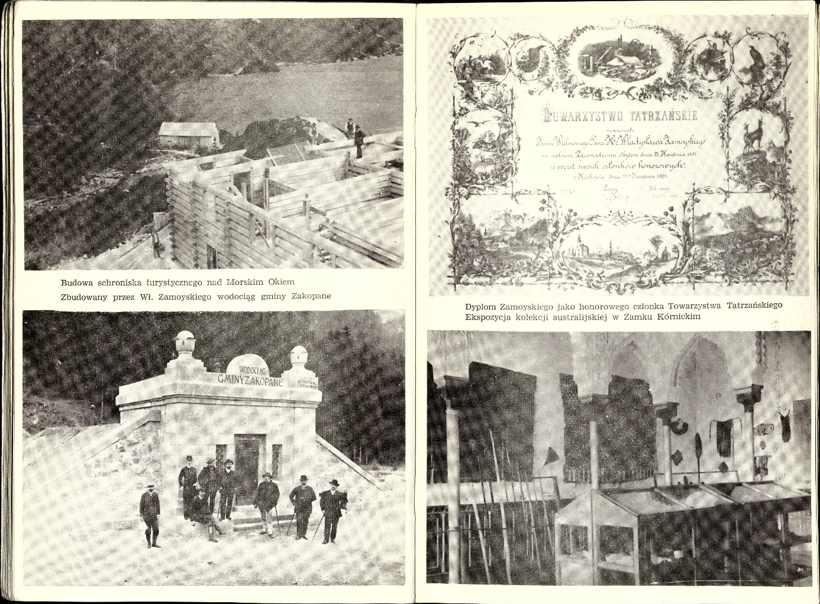
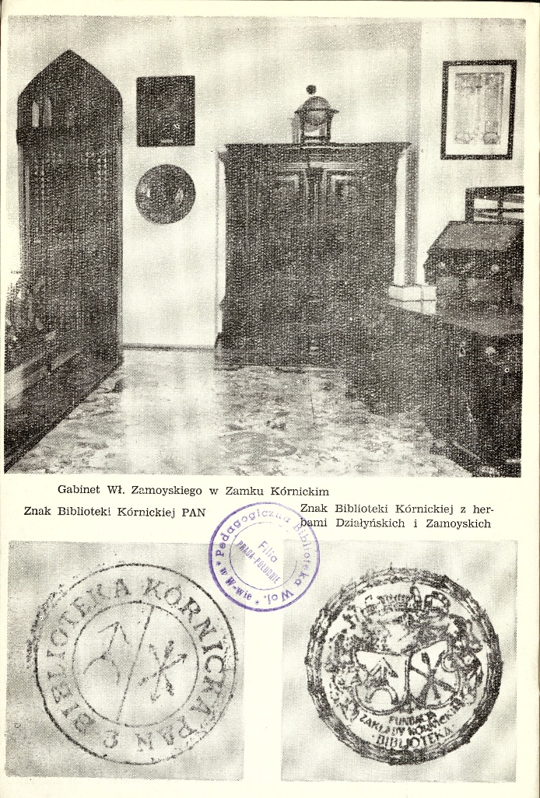
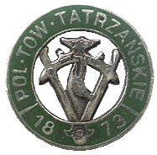
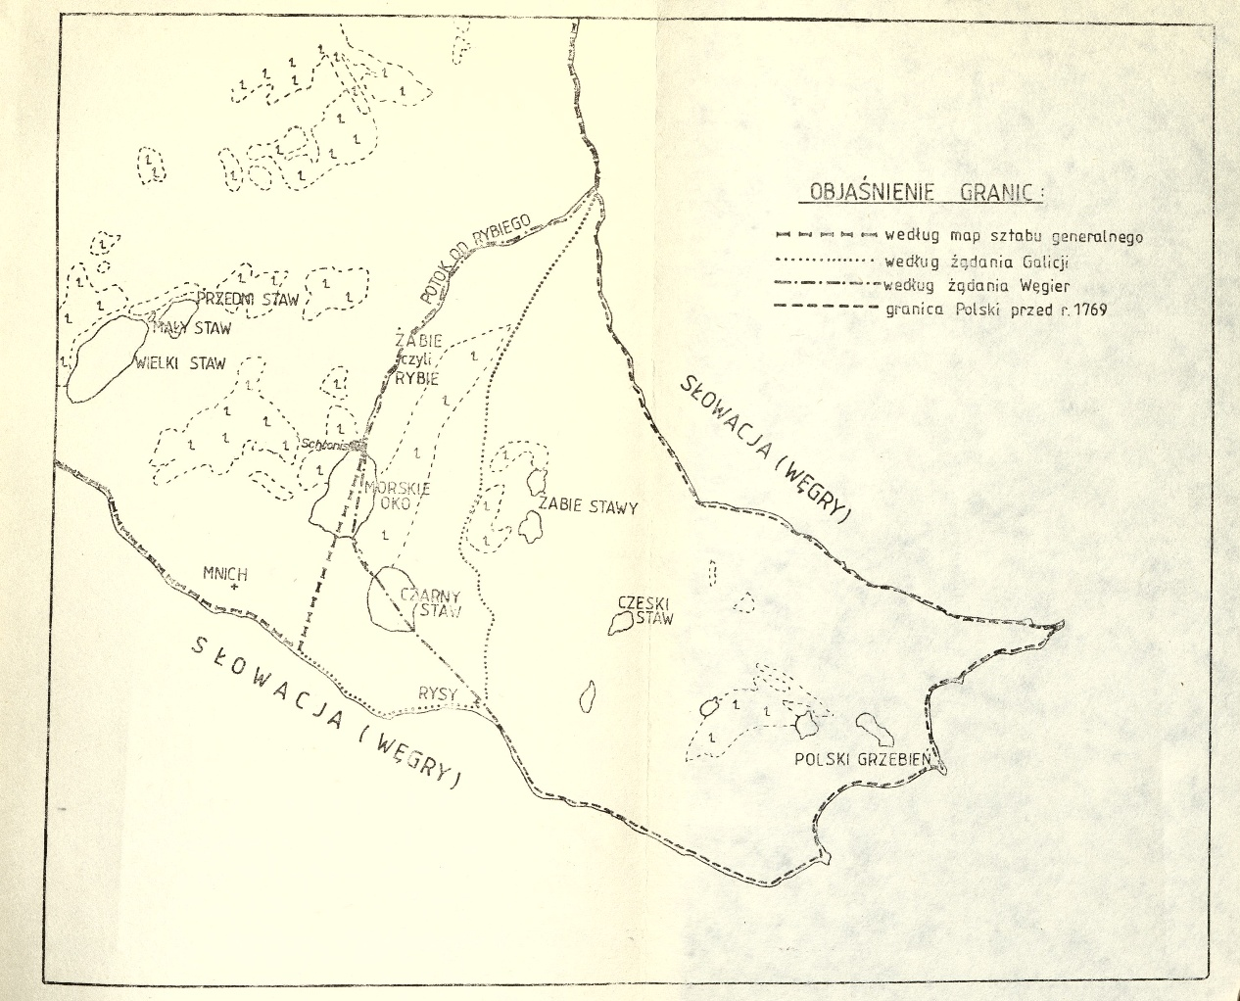
Szkoła Domowej Pracy Kobiet
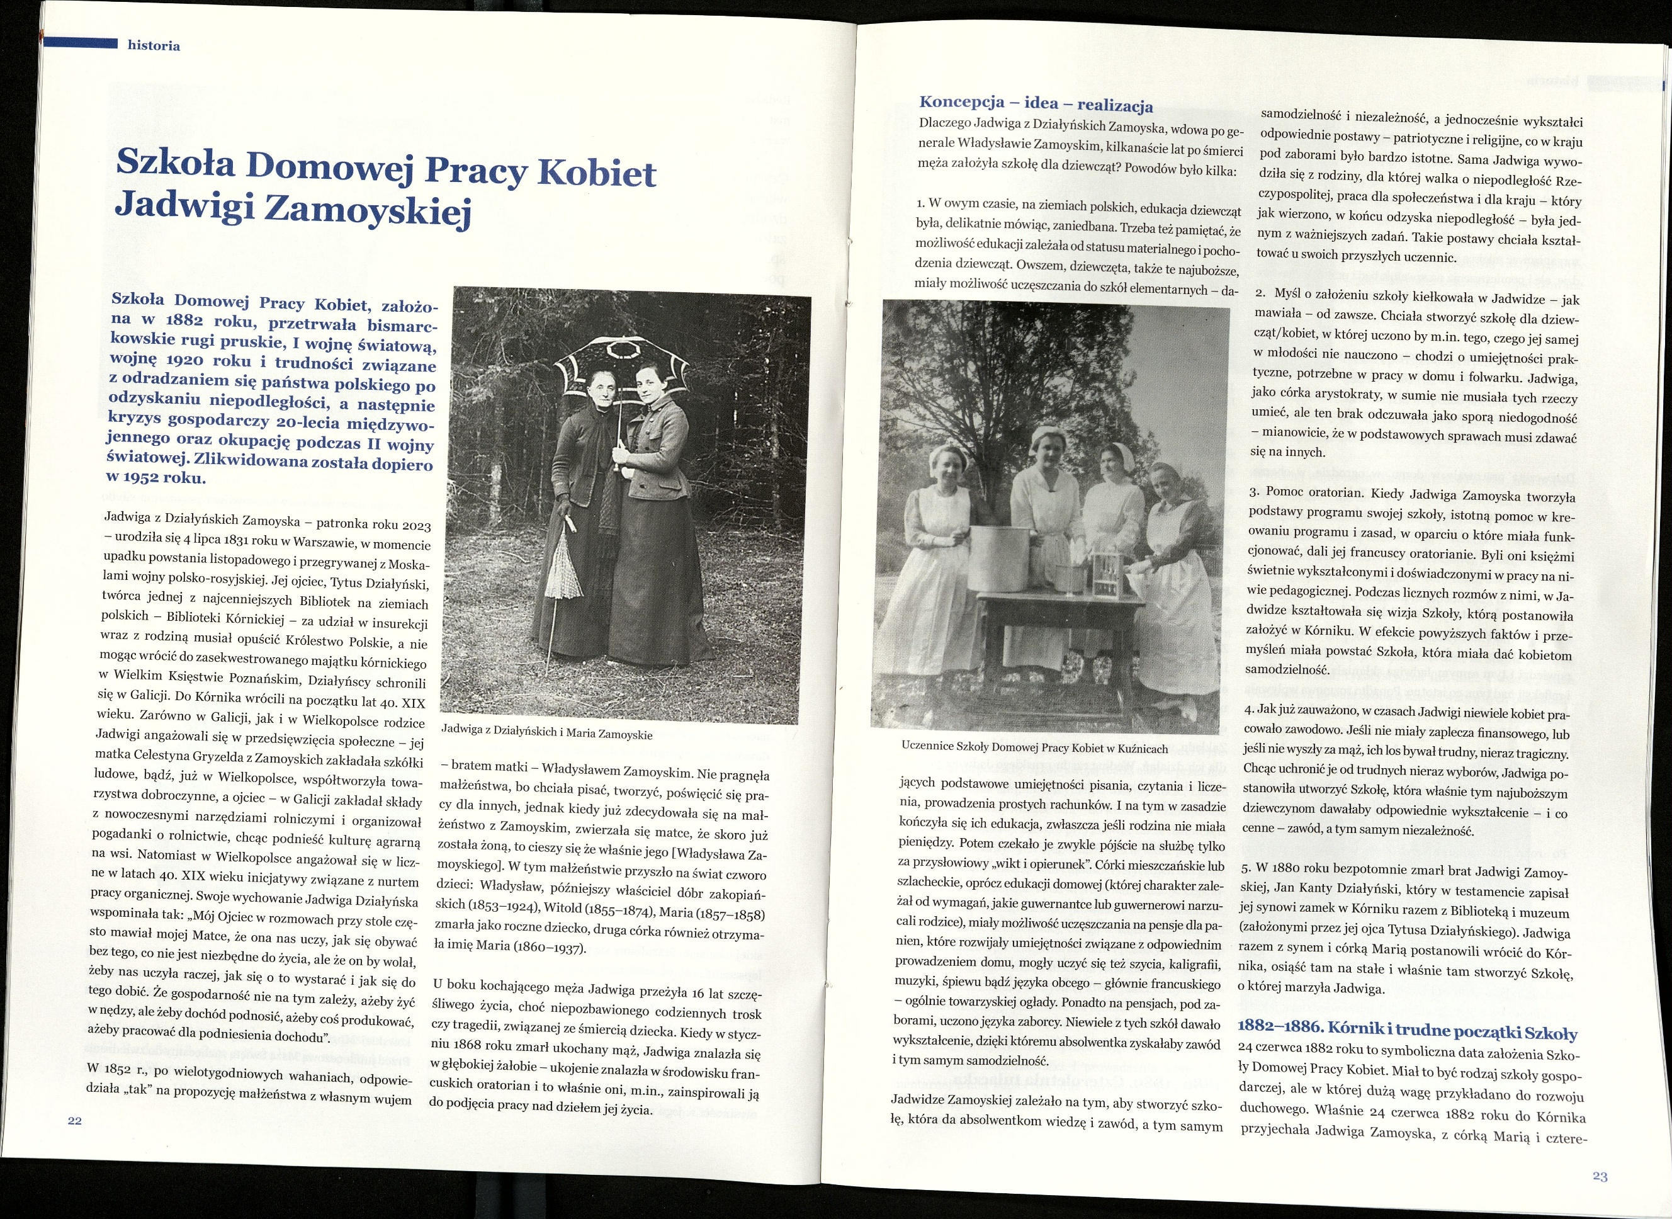
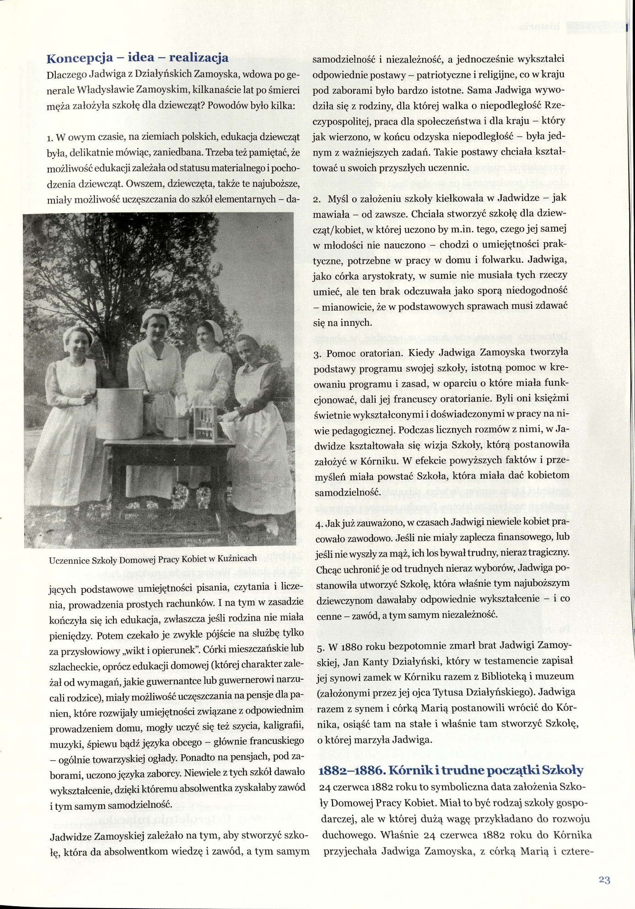
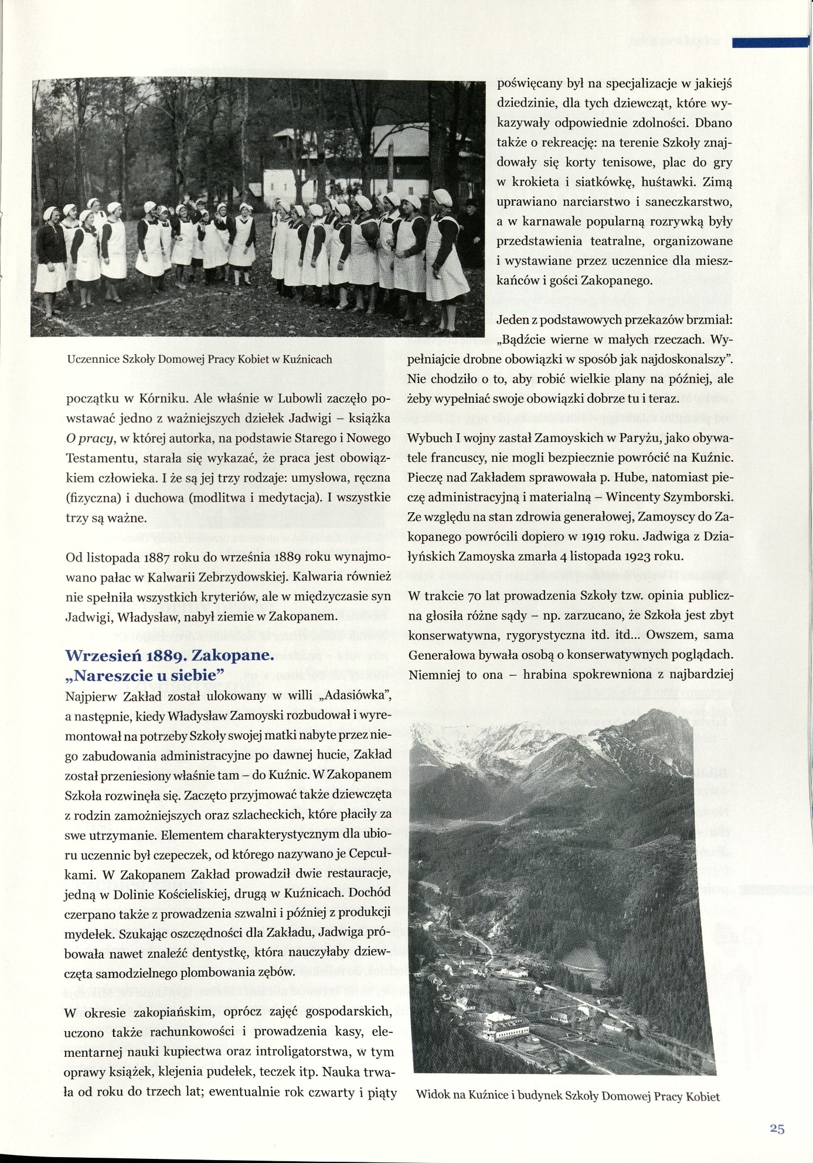

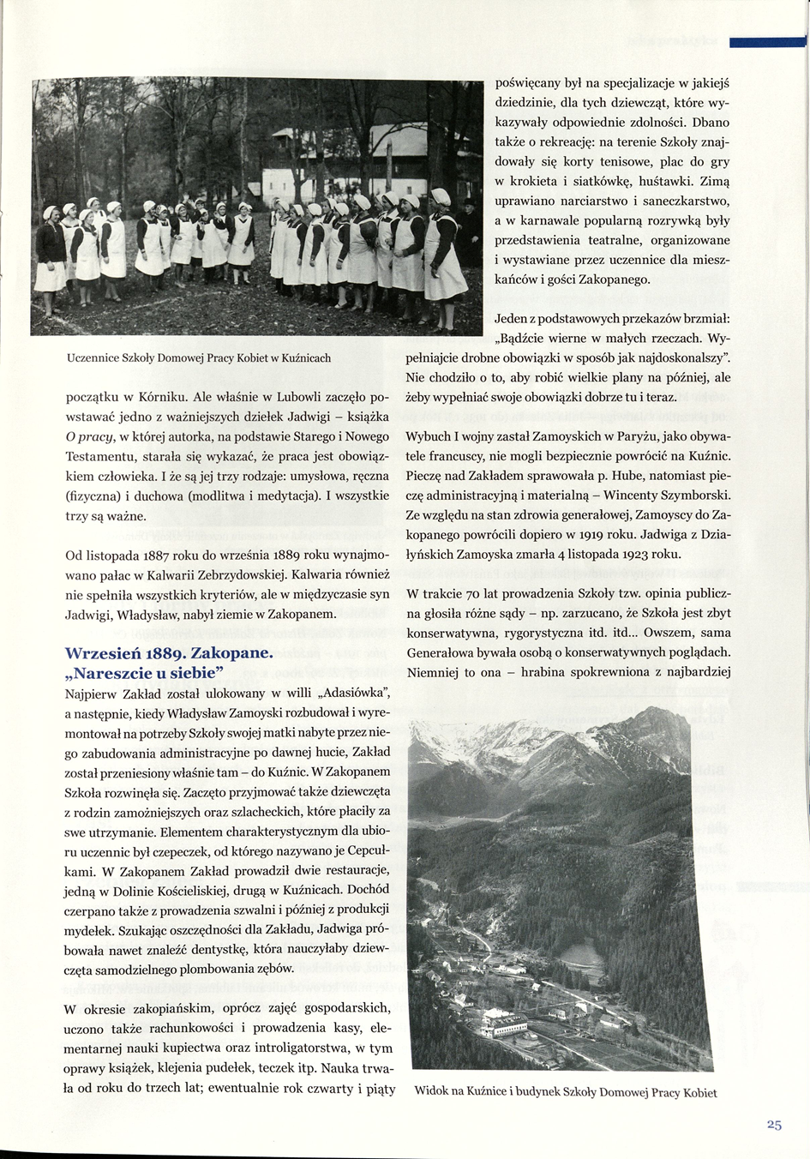
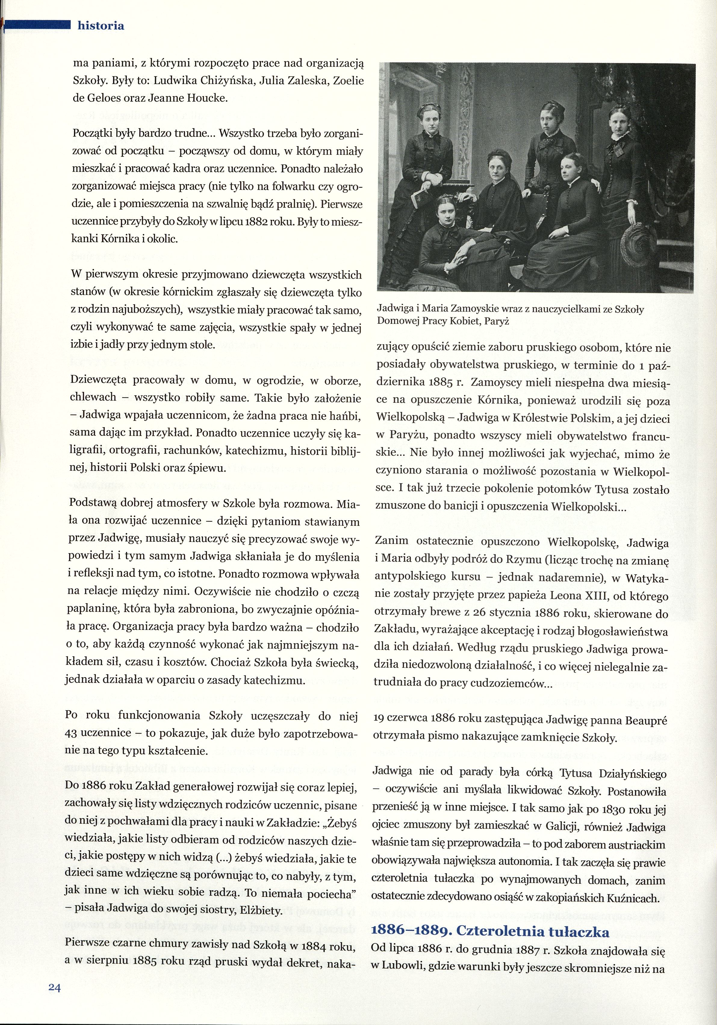
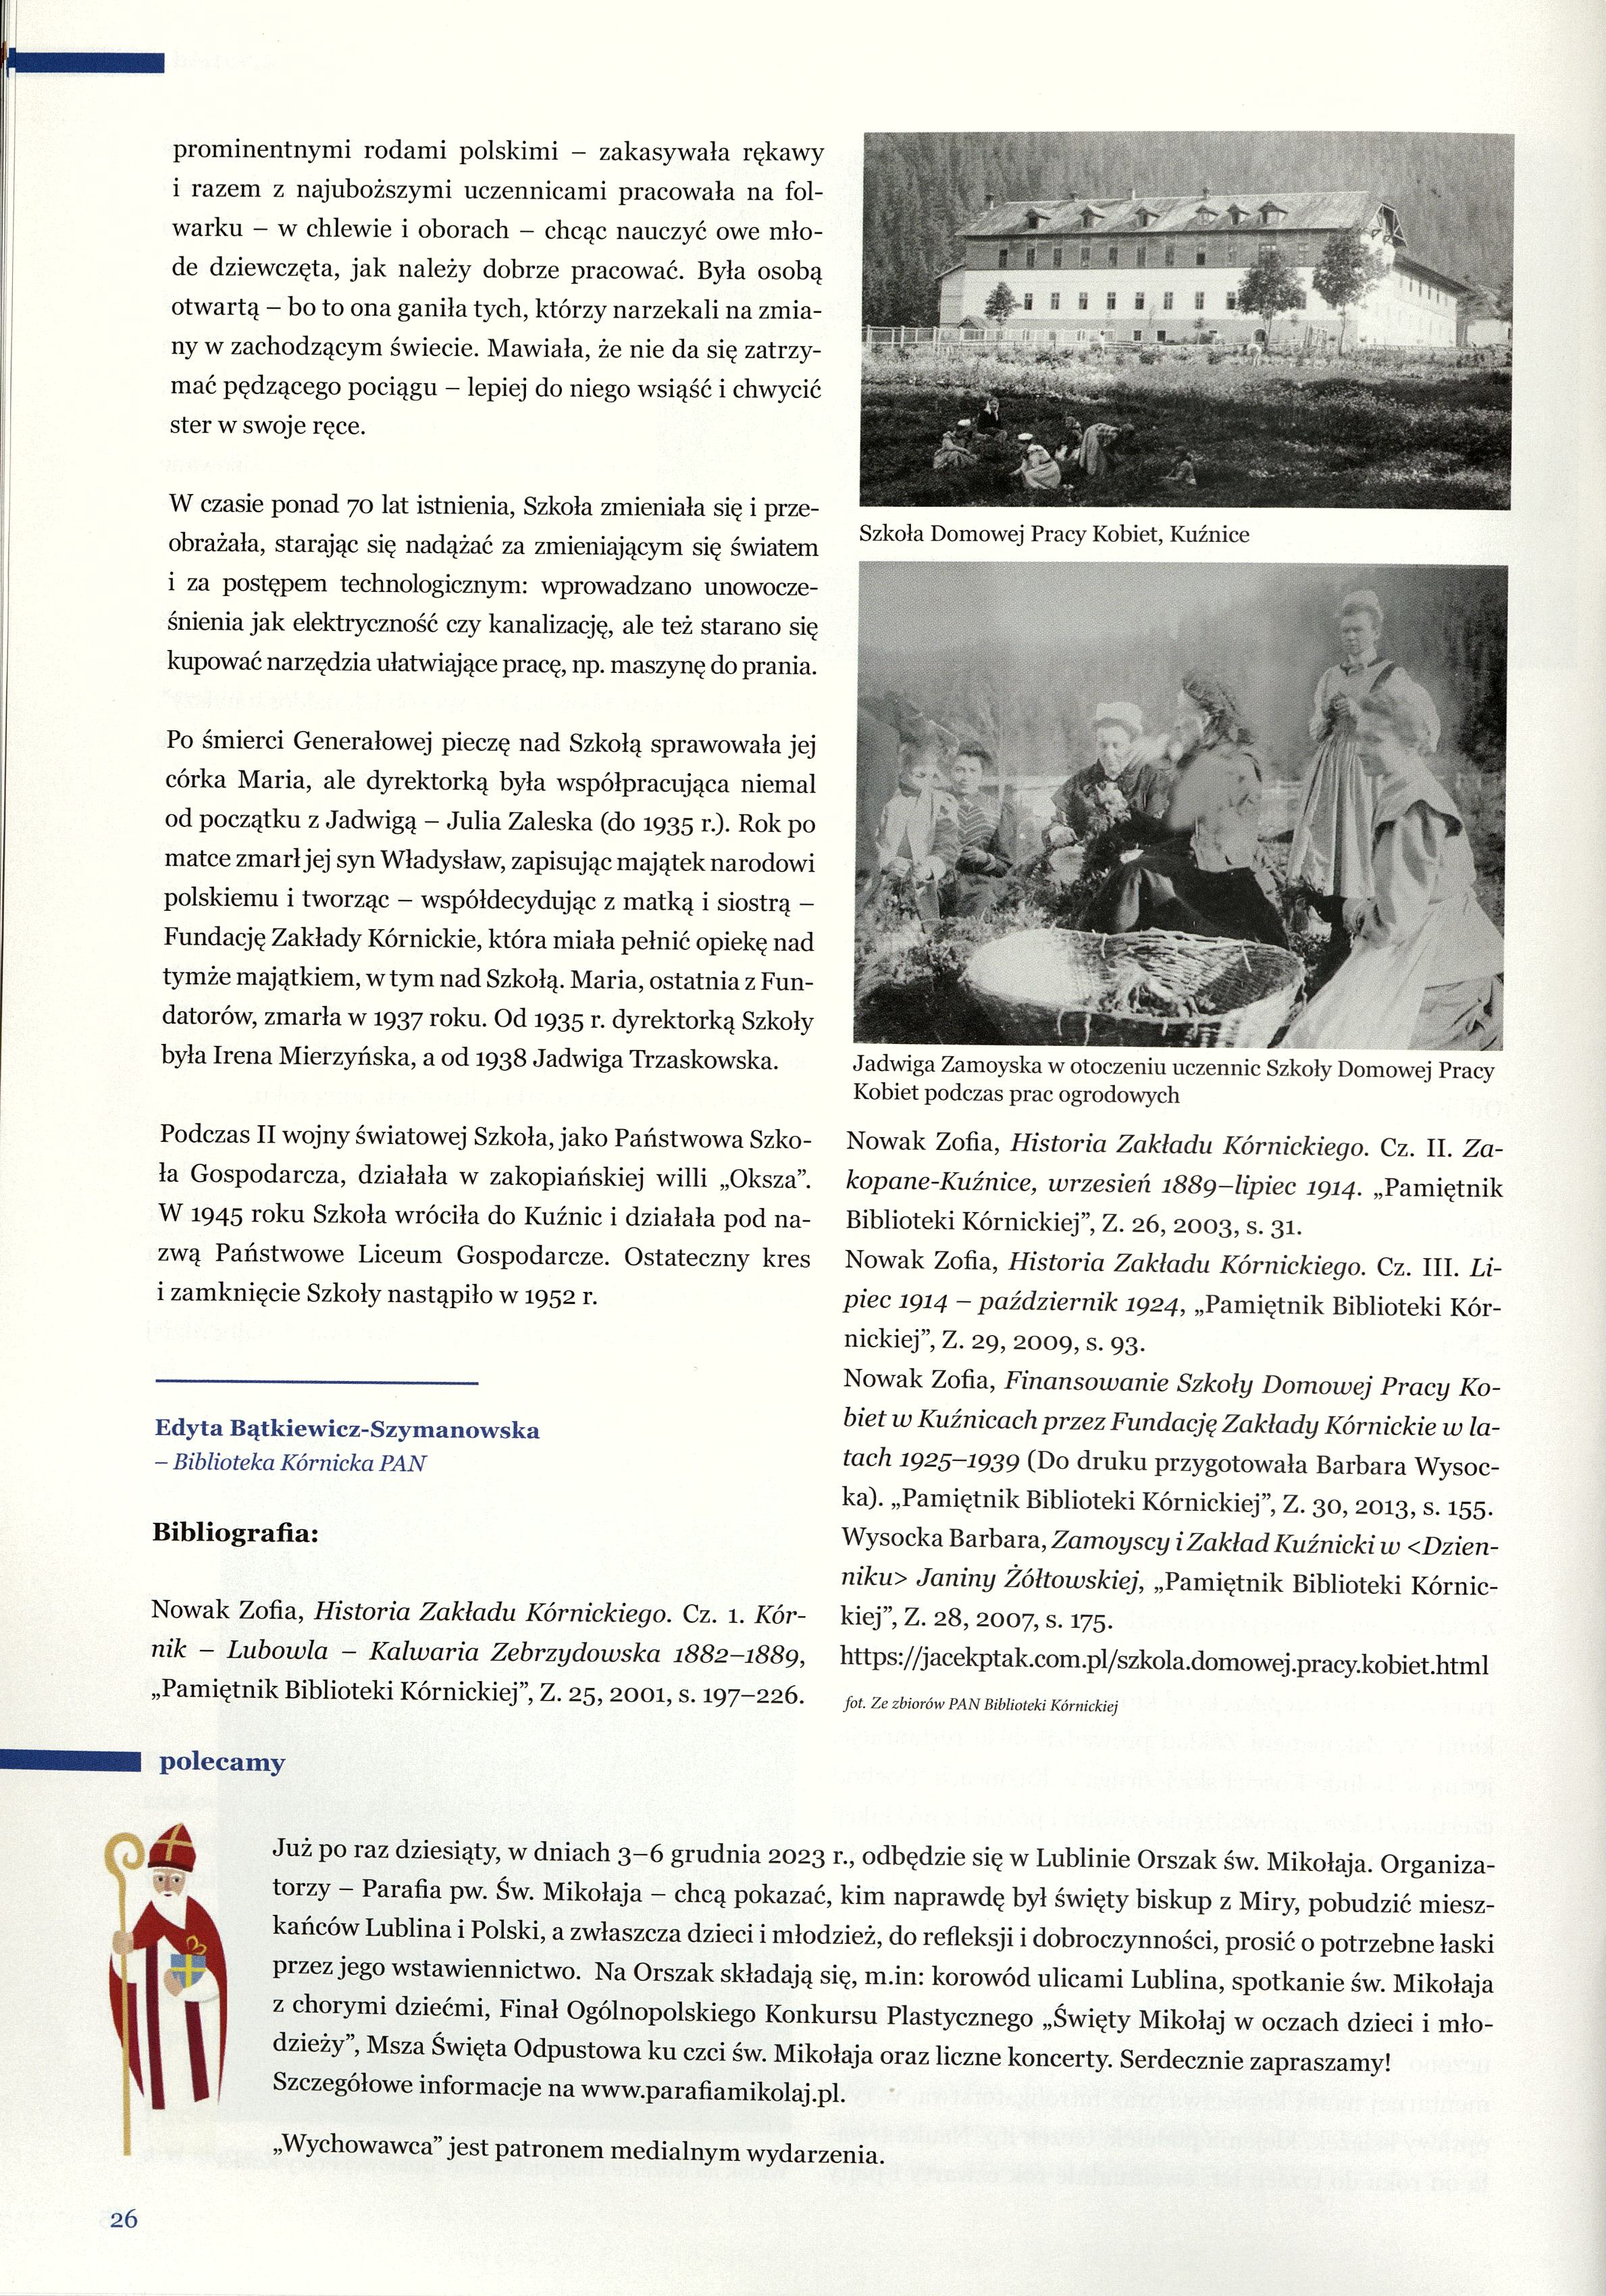

- Zamieszczenie informacji o wystawie w mediach społecznościowych
na temat organizowanej wystawy na stronie biblioteki oraz na Facebook’u.

https://pbw.waw.pl/wystawy/wladyslaw-hr-zamoyski/ (PBW październik 2024)
https://pbw.waw.pl/wladyslaw-hr-zamoyski-fundator-biblioteki-kornickiej-i-obronca-polskich-tatr/ (PBW lipiec 2024)
https://www.facebook.com/profile/100064560285042/search/?q=W%C5%82adys%C5%82aw%20Zamoyski (Facebook lipiec 2024)

https://pbw.waw.pl/wystawy/wladyslaw-hr-zamoyski/ (PBW październik 2024)

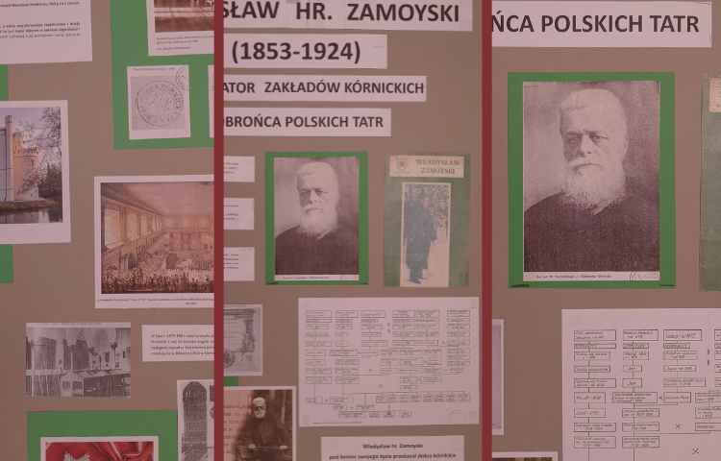

https://www.facebook.com/profile/100064560285042/search/?q=W%C5%82adys%C5%82aw%20Zamoyski (Facebook lipiec/2024)
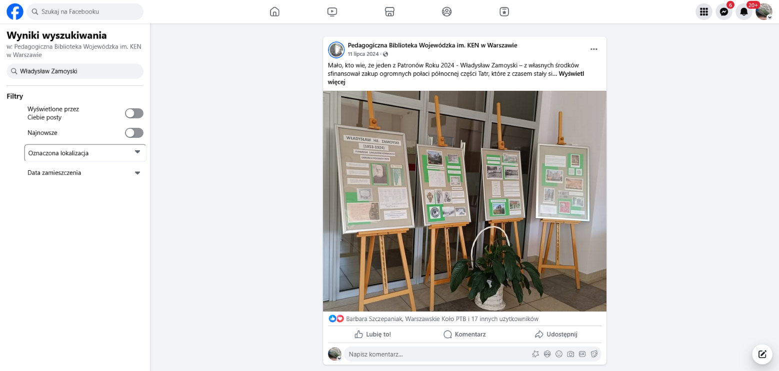

Bibliografia załącznikowa do wystawy
Wydawnictwa zwarte
- Bosacki Zenon, Władysław Zamoyski. Fundator Kórnika i Zakopanego, Poznań : Krajowa Agencja Wydawnicza, 1986, ISBN 830301577X.
GCWYP 57222
- Król Małgorzata, Generałowe : niezwykłe żony polskich dowódców, Wydanie I, Warszawa : Oficyna Wydawnicza Rytm, copyright 2023, ISBN 9788373999978.
GCWYP 215188
- Kustra Czesław, Kobieta i praca w koncepcji wychowawczej Jadwigi z Działyńskich Zamoyskiej (1831-1923), Toruń : Wydawnictwo Naukowe Uniwersytetu Mikołaja Kopernika, 2012, ISBN 9788323127703.
GCWYP 116288
- Zamoyska Jadwiga, O wychowaniu ; przejrzał i poprawił Stanisław Bross, Nowe wyd., Poznań : Naczelny Instytut Akcji Katolickiej, 1937.
0 165476 GC
- wychowaniu, Zakład Kórnicki, Poznań : nakł. Bibljoteki Kórnickiej, 1907.
0 17923 GC

Artykuły w czasopismach
- Bątkiewicz-Szymanowska Edyta, Szkoła Domowej Pracy Kobiet Jadwigi Zamoyskiej, „Wychowawca”, 2023, nr 12, s. 22-26, ISSN 1230-3720.
- Stefan Ciara (Uniwersytet Warszawski), Spór o Morskie Oko : z dziejów tatrzańskiej granicy Polski, „Mówią Wieki”, 2022, nr 4, s. 40-43, ISSN 1230-4018.
- Figiel Martyna, Jadwiga Zamoyska – wyjątkowa dama arystokracji, „Poradnik Bibliotekarza”, 2023, nr 10, s. 13-19, ISSN 0032-4752.
- Figiel Martyna, Władysław Zamoyski junior - zapomniany "zbawca Tatr", „Poradnik Bibliotekarza”, 2024, nr 2, s. 13-18, ISSN 0032-4752.
- Patroni roku 2023, opracowała Gabriela Bonk, „Biblioteka w Szkole”, 2023, nr 1, s. 1/2-2/2 [wkładka], ISSN 0867-5600.
- Rataj Krzysztof (Polska Akademia Nauk Biblioteka Kórnicka), Arystokrata ubogi duchem, „Wychowawca”, 2022, nr 12, s. 27-30, ISSN 1230-3720.

Dokumenty dostępne w zasobach cyfrowych
- Bednarz Mariola Bogumiła, Pan Kórnika - Władysław Zamoyski, „Kórniczanin”, nr 3 (258), 2011, https://academica.edu.pl/reading/readSingle?cid=126781132&uid=126684512 [data dostępu: 25.05.2025]
- Bednarz Mariola Bogumiła, Władysław Zamoyski - ofiarny, szlachetny społecznik, „List do Chorych”, 2014, nr 11, s. 7-8, https://academica.edu.pl/reading/readSingle?cid=126053837&uid=125848595 [data dostępu: 25.05.2025]
- Bednarz Mariola Bogumiła, Władysław Zamoyski : wspomnienie, „Gazeta Wyborcza” (Kraków). 2009, nr 271, s. 9, https://academica.edu.pl/reading/readSingle?cid=122472714&uid=122471048 [data dostępu: 25.05.2025]
- Bednarz Mariola Bogumiła, Władysław Zamoyski : (1853-1924) w oczach świadków, „Karkonosze” 2010, nr 6, s. 18-20, https://academica.edu.pl/reading/readSingle?cid=126053542&uid=125846201 [data dostępu: 25.05.2025]
- Ratajczak Wiesław, Św. Franciszek, Św. Albert I Władysław Zamoyski. Wyimek Z Duchowej Historii Zakopanego = St. Francis, St. Albert Chmielowski And Władysław Zamoyski. A Fragment Of The Spiritual History Of Zakopane, „Pamiętnik Biblioteki Kórnickiej; 2018, 35; 57-70, ISSN 0551-3790, file:///C:/Users/pawel/Downloads/%C5%9AW_FRANCISZEK_%C5%9AW_ALBERT_I_W%C5%81ADYS%C5%81AW.pdf [data dostępu: 25.05.2025]
- Molik Witold, O potrzebie naukowej biografii Władysława Zamoyskiego (1853-1924) =
On the need for a scientific biography of Władysław Zamoyski (1853-1924), „Pamiętnik Biblioteki Kórnickiej”, 2023, 40; 9-33, ISSN 0551-3790, file:///C:/Users/pawel/Downloads/O_potrzebie_naukowej_biografii_W%C5%82ad.pdf [data dostępu: 25.05.2025]
- Matuszewski Jacek, Sąd polubowny w Grazu – kształtowanie się organizacyjnej koncepcji rozstrzygnięcia sporu granicznego i podteksty tego procesu = The arbitral tribunal in Graz – shaping of the organizational concept of resolving a border dispute and the subtext of this trial, „Czasopismo Prawno-Historyczne” 2021, 73, 1; 233-258, ISSN 0070-2471, file:///C:/Users/pawel/Downloads/S%C4%85d_polubowny_w_Grazu_kszta%C5%82towanie.pdf [data dostępu: 25.05.2025]
- Zaleski Kazimierz, Zamoyski Władysław, Woźnicki Kazimierz [et al.], Korespondencja Dionizego Zaleskiego z lat 1860-1932. T. 9, W – Z, Biblioteka Jagiellońska, data publikacji, 1860-1932, rękopis, https://academica.edu.pl/reading/readSingle?cid=103255231&uid=97411436 [data dostępu: 25.05.2025]
- Divéky, Adorján (1880-1965), Muszkowski, Jan (1882-1953), Polaczkówna, Helena (1881-1942), Akta Biblioteki Ord. Krasińskich w Warszawie za rok 1920 : dokumenty i korespondencja, Biblioteka Narodowa, 1919-1920, rękopis https://academica.edu.pl/reading/readSingle?cid=135459728&uid=35866329 [data dostępu: 25.05.2025]
- Strobino Francesca, William Henry Fox Talbot’s Photographs at the Kórnik Library
Fotografie Williama Henry’ego Foxa Talbota w zbiorach Biblioteki Kórnickiej, „Pamiętnik Biblioteki Kórnickiej”, 2024, 41; 231-248, ISSN 0551-3790 file:///C:/Users/pawel/Downloads/William_Henry_Fox_Talbot_s_Photogra-1.pdf [data dostępu: 25.05.2025]

Linki do wybranych stron, gdzie można znaleźć informacje związane z Władysławem hr. Zamoyskim (1853-1924)
- Dachtera Michał, Kultura u podstaw. Z Kórnika w Tatry, https://kulturaupodstaw.pl/z-kornika-w-tatry/ [data dostępu: 24.05.2025 r.]
- Siedziba biblioteki Zamek w Kórniku, https://upload.wikimedia.org/wikipedia/commons/f/f2/Kornik_%28js%29.jpg [data dostępu: 24.05.2025 r.]
- Exlibris Biblioteki Kórnickiej PAN, https://www.facebook.com/photo/?fbid=1016711663814703&set=a.461609789324896&locale=pl_PL [data dostępu: 24.05.2025 r.]

Opracowała:
Bożena Stacewicz
Wydział Udostępniania Zbiorów
Maj 2025

